Сравнение методов реализации замкнутой обратной связи по положению в робототехнических системах с шаговыми двигателями замкнутого типа.
Сидоренко Д.Д.
Ключевые слова: робототехника, манипулятор, бортовая система управления, система управления манипулятором, инкрементальный энкодер, замкнутый цикл.
Аннотация. В данной работе представлено сравнение методов детектирования положения ротора шагового двигателя как непосредственно считывая значения с энкодера, так и эмуляция обратной связи внутренними инструментами микроконтроллера STM32F767ZI. Описанный метод эмуляции позволяет сократить необходимое количество периферии. Сравнение методов показывает, что каждый из них имеет как плюсы, так и минусы, и может применяться в зависимости от поставленной задачи.
Comparison of methods for implementing closed-loop feedback in robotic systems with closed-loop stepper motors.
Sidorenko D.D.
Keywords: robotics, manipulator, onboard control system, manipulator control system, incremental encoder, closed loop.
Abstract. This paper presents a comparison of methods for detecting the position of the rotor of a stepper motor, both directly reading values from the encoder and emulating feedback with the internal tools of the STM32F767ZI microcontroller. The described emulation method allows you to reduce the required number of peripherals. Comparison of methods shows that each of them has both pros and cons and can be used depending on the task.
При реализации систем управления манипуляционными роботами одной из задач является реализация обратной связи приводов с управляющим контроллером. В представленной работе рассматриваются робототехнические системы, в которых в качестве приводов выступают шаговые двигатели с корпусным исполнением энкодеров и управляемые по протоколу step/dir. Для управления шаговыми двигателями данного типа используются драйвера с замкнутым контуром, то есть драйвера противодействующие пропуску шагов и гарантирующие исполнение управляющих команд. Данная конфигурация управления позволяет сократить количество используемых аппаратных ресурсов микроконтроллера и переложить функционал контроля скорости и обработки ошибок скорости на драйвер шагового двигателя. В данной статье приведено сравнение способов построения обратной связи при непосредственном подключении энкодера ко входу микроконтроллера и эмуляции обратной связи в том случае, когда непосредственное подключение энкодера к входу МК невозможно.
Отслеживание положений инкрементальных энкодеров. Обратная связь по положению. Для осуществления обратной связи по положению между микроконтроллером и шаговым двигателей применяются различные методы. Одним из них является захват сигналов энкодеров, подключенных к драйверу шаговых двигателей непосредственно микроконтроллером при помощи таймера в режиме захвата эикодера. Из 14 встроенных таймеров обрабатывать сигнал энкодеров способны таймеры 1-5 и 8.
На рисунке 1 представлена схема работы инкрементального энкодера, основанного на оптопарах. [1–3]
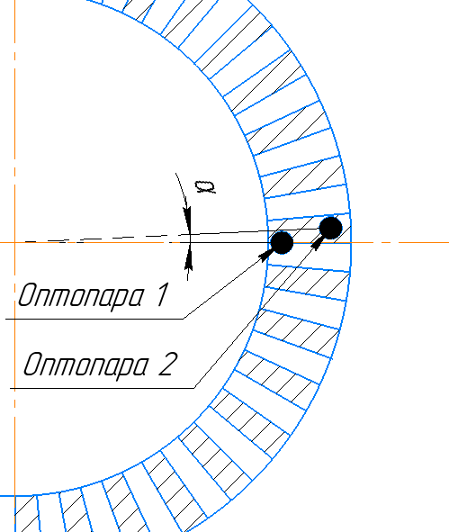
Рисунок 1 – Схема инкрементального энкодера
ШД nema 23 компонуются энкодерами, изготовленными из прозрачных дисков. По диаметру данных дисков через одинаковое расстояние нанесены штрихи, не пропускающие свет, на рисунке обозначены штриховкой. Количество штрихов определяет дискретизацию измерения положения энкодера такого типа[4]. В работе рассматриваются энкодеры, дискретизация которых составляет 1000 шагов на оборот. Смещение одной оптопары на угол α, равный половине угла дискретизации позволяет устанавливать направление выражения вала двигателя. Принцип детектирования положения ротора показан на рисунке 2.
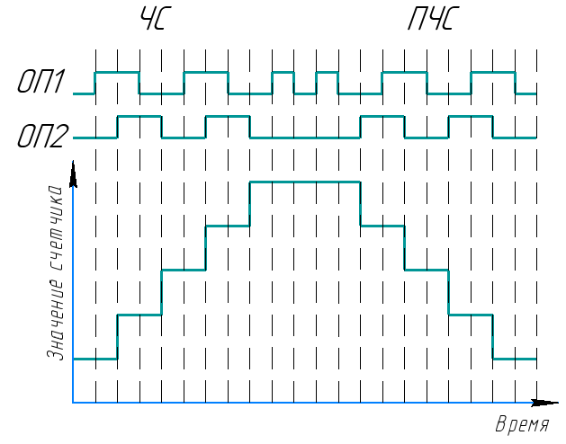
Рисунок 2 – Принцип подсчета положения энкодера
На рисунке 2 ЧС и ПЧС обозначают вращение по часовой стрелке и против часовой стрелки соответственно. ОП1 и ОП2 обозначают соответственные сигналы оптопар. Благодаря запаздыванию либо опережению фронта сигнала ОП2 относительно сигнала ОП1 определяется направление вращения. Так как для изменения значения положения таймеру микроконтроллера необходимо детектировать 2 последовательных сигнала на двух выводах, то увеличение или уменьшение счетчика таймера происходит не на один, а на два. То есть один оборот шагового двигателя все равно соответствует 1000 шагам энкодера, но при полном обороте в регистре счетчика таймера будет находится значение 2000, соответственно дискретизация (d) положения ротора вычисляется по формуле 1:
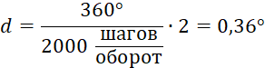 | (1)
При использовании данного метода для работы одного двигателя необходимо использовать 5 выводов микроконтроллера: 3 для управления: STEP, DIR, EN, а также 2 для обеспечения обратной связи. При этом необходимо задействовать 2 таймера: один для генерации ШИМ сигнала STEP, и один для отслеживания положения инкрементального энкодера.
Метод захвата сигнала таймера. Второй метод отслеживания положения представляет из себя уже не прямую, а косвенную обратную связь двигателя с микроконтроллером. Так как драйвер шагового двигателя работает в замкнутом цикле, можно разделить линию обратной связи. Таким образом драйвер обрабатывает информацию, поступающую с энкодеров, а микроконтроллер обрабатывает ШИМ сигнал, генерируемый им же в режиме захвата ШИМ на другом таймере. Таким образом можно отслеживать, какое количество импульсов было послано на драйвер двигателя, соответственно на какое количество шагов повернулся вал двигателя. Для данного метода так же необходимо при каждом срабатывании прерывания на следящем таймере учитывать, уровень сигнала DIR, и в зависимости от него инкрементировать, либо декрементировать текущее положение двигателя. Для реализации представленного метода так же необходимо задействовать дополнительный таймер и дополнительный вход микроконтроллера. Стоит отметить, что некоторые таймеры (1-5 и 8) могут работать в связанном режиме, что позволяет назначить одному таймеру роль ведущего, а второму ведомого. Данная опция позволяет отслеживать сигналы внутри микроконтроллера не соединяя выводы.
Описанные выше два метода подразумевают использование дополнительного таймера для каждого шагового двигателя. При использовании метода захвата сигнала для манипуляционных систем, имеющих 6 степеней свободы, соответственно 6 шаговых двигателей необходимо будет задействовать все таймеры, имеющие внешние каналы, 1-5 и 8 для обработки энкодеров и 9-14 для генерации ШИМ сигнала. Такая конфигурация накладывает значительные ограничения на манипуляционную систему, так как необходимо также управлять захватным устройством, а также аппаратные возможности таймеров могут потребоваться не только для управления шаговыми двигателями.
Использование ведущих и ведомых таймеров невозможно, потому что только 6 таймеров обладают данной опцией, что дает возможность управления только тремя двигателями. Использование режима захвата приводит к тому же, что и режим захвата энкодера – необходимо задействовать все таймеры, имеющие внешние каналы.
Интегральный метод вычисление положения. Исходя из вышеописанных причин появляется необходимость использовать меньшее количество таймеров для отслеживания положения вала шагового двигателя. Предлагается применить один таймер, который по периодическому прерыванию будет вычислять текущее положение ротора двигателя путем дискретного интегрирования текущей скорости[2,5]. Для реализации данного метода можно использовать один таймер, который даже может не иметь внешних выводов, что позволит значительно сократить использованную периферию. Схема алгоритма работы интегрального метода представлена на рисунке 3.
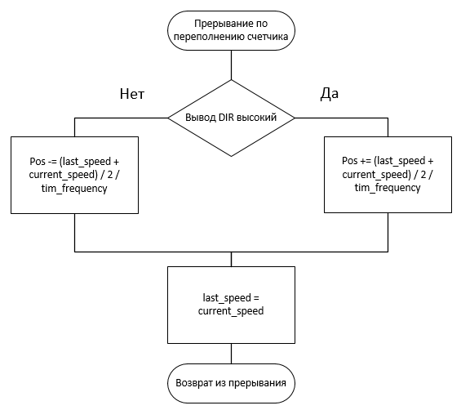
Рисунок 3 – Алгоритм расчета положения
На рисунке 3 Pos – позиция ротора, last_speed – скорость на прошлом срабатывании прерывания, current_speed – текущая скорость, tim_frequency – частота таймера, использующегося для вычисления положения. Вычисление положения ротора осуществляется по методу трапеций.
Точность определения положения ротора шагового двигателя интегрального метода зависит от частоты вызова интегрального прерывания, а также от характера изменения скорости. Для компенсации отклонения расчетных значений от реальных в конструкции рассматриваемого манипулятора присутствую концевые датчики.
Система управления расположена на микроконтроллере STM32F767ZI. Управляющие сигналы для шаговых двигателей задаются ШИМ сигналом и направлением вращения[6].
Сравнение методов вычисления положения. В рамках настоящей работы был проведен эксперимент для сравнения двух методов определения положения ротора шагового двигателя. В рамках эксперимента драйвер двигателя настроен на 2000 микрошагов на оборот ротора, что соответствует количеству шагов энкодера, считываемых таймером микроконтроллера за один оборот. Для оценки необходимой частоты срабатывания прерывания и для вычисления положения по интегральному методу необходимо сравнить вычисленное значение положения ротора со значением, полученным путем обработки энекдеров, при разных частотах срабатывания прерывания.
Для оценки точности определения положения ротора на разных скоростных режимах, заданная скорость во время проведения эксперимента изменялась по закону синуса с амплитудой 2000 шагов/секунды и периодом в 2 секунды. Исходя из общего решения обратной задачи кинематики для манипуляторов с шарнирными сочленениями при прямолинейном движении захватного устройства скорость сочленения меняется также по закону синуса. Полученные в ходе эксперимента зависимости максимальной и медианной ошибки положения ротора от частоты срабатывания прерываний позволяют оценить необходимую частоту таймера для генерации прерываний интегрального метода вычисления положения ротора шагового двигателя.
На рисунке 4 представлен график зависимости максимальной и медианной ошибок положения ротора от частоты срабатывания прерывания.
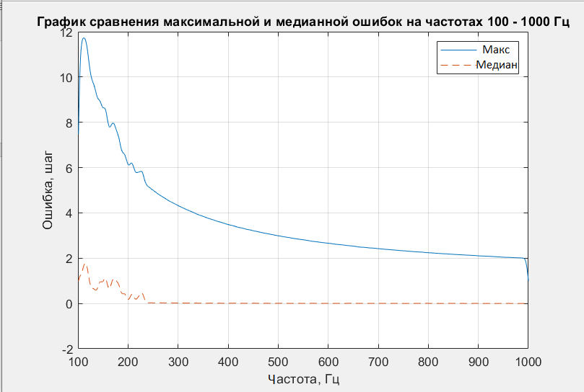
Рисунок 4 - Зависимость ошибок в диапазоне 100 – 1000 Гц
Как видно из рисунка 4 при частоте 100 Гц медианная ошибка падает ниже размера дискретизации положения, а при частоте около 1000 Гц максимальная ошибка положения ротора также падает ниже размера дискретизации. Из чего можно сделать вывод, что минимально необходимая частота срабатывания прерывания составляет 100 Гц, но при такой частоте необходимо применять фильтры сглаживания выбросов. При использовании частоты в 1000 Гц полученные значения положения ротора будут максимально соответствовать реальным и необходимость в фильтрации пропадает.
Так же для оценки необходимой частоты срабатывания прерываний необходимо учесть время обработки одного прерывания, так как оно имеет наибольший приоритет, значит другие прерывания от других событий не смогут вступить в работу, до тех пор, пока не завершится интегральное прерывание. Также стоит учесть, что микроконтроллер с системой управления манипулятором помимо вычисления положения должен выполнять большое число действий, таких как отправка и прием сообщений по UART и CAN, расчет целевых координат, предупреждение столкновений, изменение скорости вращения звеньев и так далее, что также требует задействовать ресурсы ядра микроконтроллера. Следовательно, если время обработки одного прерывания интегрального таймера будет велико, то для остальных задач у микроконтроллера не останется свободного вычислительного времени. Согласно проведенным измерением время, необходимое на выполнение одного прерывания для интегрального таймера для расчёта положения шести двигателей составляет 64мкс, при системной частоте ядра равной 96 МГц. Значит при частоте прерывания 1000 Гц время, затрачиваемое на выполнения интегрального прерывания, составляет 6,4% от общего вычислительного времени микроконтроллера. При необходимости частоту срабатывания интегральных прерываний допустимо снижать до 300 Гц, тогда медианная ошибка останется близкой к нулю, а выбросы текущей ошибки положения ротора до 4х шагов необходимо фильтровать, применяя фильтр высоких частот, так как исходя из результатов эксперимента значение ошибки положения ротора, при низких частотах срабатывания прерывания, имеют высокочастотных характер изменения. [7,8]
Заключение. Рассмотренный в работе метод эмуляции обратной связи шаговых двигателей по положению в связки с драйвером, обеспечивающим обработку сигналов энкодера дает возможность подключать дополнительно периферийное оборудование к микроконтроллеру, благодаря высвобождения аппаратных таймеров, ранее занятых обработкой сигналов энкодеров. Данный метод применим в случаях невозможности выделения двух таймеров для каждого привода робототехнической системы с шестью и более степенями подвижности. В противных случаях следует использовать аппаратные возможности микроконтроллера для снижения загруженности МК.

Литература
1. Индж Дж.Дж., Сабо С., Имекс М. Моделирование и симуляция инкрементального энкодера, используемого в электроприводах// 10-й Международный симпозиум венгерских исследователей по вычислительному интелекту и информатике, CINTI. 2009. Стр. 97–109.
2. Негреа С.А. и др. Усовершенствованный метод определения скорости с использованием инкрементного энкодера в электроприводах // 2012 IEEE Международная конференция по автоматизации, качеству и тестированию, робототехнике, AQTR, 2012 - Продолжение Стр. 536–540.
3. Индж Дж.Дж., Сабо С., Имекс М. Инкрементальный энкодер в электродвигателях: моделирование и симуляция // Исследования в области вычислительного интеллекта. 2010. Об. 313. Стр. 287–300.
4. Индж Дж. и др. Инкрементный датчик в электроприводах: моделирование и симуляция // Журнал университета Сапиенси электротехника и машиностроение 2010. Стр. 27–39.
5. Франческо Б. и др. Простой и точный алгоритм измерения скорости в электроприводах с использованием инкрементного энкодера //Научный парк. 2017.
6. Хонг-Бин В. и др. Схема управления подразделением СШИМ шагового двигателя на базе FPGA // Труды - 16-я Международная конференция IEEE / ACIS по информатике, ICIS 2017. 2017. P. 889–893.
7. Анучин А. и др. Способ цифровой фильтрации синхросинусных / косинусных инкрементальных сигналов положения датчика для устранения влияния смещения постоянного тока // 19-й Международный симпозиум по силовой электронике, 2017. Прил. EPE 2017 ECCE Eur. 2017. Стр. 1–7.
8. Маареф М., Резадеде А. Реализуемый подход для моделирования неидеального инкрементального датчика в исследованиях измерения скорости // Турецкий журнал электротехники и компьютерных наук. 2015., № 5. Стр. 1489–1500.
References
1. Incze J.J., Szabó C., Imecs M. Modeling and simulation of an incremental encoder used in electrical drives // 10th Int. Symp. Hungarian Res. Comput. Intell. Informatics, CINTI 2009. 2009. P. 97–109.
2. Negrea C.A. et al. An improved speed identification method using incremental encoder in electric drives // 2012 IEEE Int. Conf. Autom. Qual. Testing, Robot. AQTR 2012 - Proc. 2012. P. 536–540.
3. Incze I.I., Szabó C., Imecs M. Incremental encoder in electrical drives: Modeling and simulation // Stud. Comput. Intell. 2010. Vol. 313. P. 287–300.
4. Incze I.I. et al. Incremental Encoder Based Position and Speed Identification: Modeling and Simulation // Acta Univ. Sapientiae Electr. Mech. Eng. 2010. Vol. 2. P. 27–39.
5. Francesco B. et al. A Simple and Accurate Algorithm for Speed Measurement in Electric Drives Using Incremental Encoder // Parco Area delle Sci. 2017.
6. Hong-Bin W. et al. Stepper motor SPWM subdivision control circuit design based on FPGA // Proc. - 16th IEEE/ACIS Int. Conf. Comput. Inf. Sci. ICIS 2017. 2017. P. 889–893.
7. Anuchin A. et al. Method of Digital Filtering of Sine/cosine Incremental Position Encoder Signals for Elimination of DC Offset Impact // 2017 19th Eur. Conf. Power Electron. Appl. EPE 2017 ECCE Eur. 2017. Vol. 2017-Janua. P. 1–7.
8. Maaref M., Rezazadeh A. An implementable approach in order to model a nonideal incremental encoder in speed measurement studies // Turkish J. Electr. Eng. Comput. Sci. 2015. Vol. 23, № 5. P. 1489–1500.

Сидоренко Данил Дмитриевич– студент, Санкт-Петербургский политехнический университет Петра Великого, Санкт-Петербург, Россия; sidorenko.dd@edu.spbstu.ru | Sidorenko Danil Dmitrievich - student, Peter the Great St.Petersburg Polytechnic University, St.Petersburg, Russia; sidorenko.dd@edu.spbstu.ru

